Київський національний університет імені Тараса Шевченка

**Лабораторна робота 3**

**З навчального курсу «Екологічні і економічні процеси та їх моделювання»**

**Практик-Васін П.О.  
Варіант 9**

Виконав:

студент 3 курсу

факультету кібернетики

спеціальність «Комп’ютерні науки»

групи ТТП-32

Чебан Богдан Володимирович

**Київ 2024**

**Постановка завдання:**

Варіант 9

9.1. Економіка країни розбита на дві виробничі галузі (промисловість та сільське господарство). За минулий рік повний випуск промислових виробництв у вартісній формі був розподілений таким чином:

- 400 млн. грн. для виробничих потреб промисловості;

- 300 млн. грн. для виробничих потреб сільського господарства;

- 900 млн. грн. для споживання населення (згідно попиту на цю продукцію).

В той же час повний випуск сільськогосподарської продукції (у вартісній формі) був розподілений таким чином:

- 100 млн. грн. для виробничих потреб промисловості;

- 200 млн. грн. для виробничих потреб сільського господарства;

- 500 млн. грн. для споживання населення (згідно попиту на цю продукцію).

На наступний рік прогнозується зміна попиту населення на вітчизняну продукцію, в т. ч. на промислові вироби до 850 млн. грн та на сільськогосподарську продукцію до 700 млн. грн. Який повний випуск промислової продукції та повний випуск сільськогосподарської продукції зможуть задовольнити новий попит?

9.2. Знайти власні числа матриці A, коефіцієнти характеристичного поліному, її число Фробеніуса, правий та лівий вектори Фробеніуса. Зробити висновок про продуктивність даної матриці: 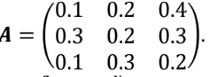. Для цієї

матриці знайти матрицю повних витрат B. Дослідити на збіжність суму ряду E+A+A^2+…+A^N до матриці повних витрат (критерій збіжності – величини елементів відповідних матриць відрізняються менше, ніж на 0.01). Знайти вектор цін, якщо вектор доданої вартості в цінах s = (0.4 0.1 0.3).

**Хід роботи:**

Хід роботи для вирішення завдання 9.1:

1. **Аналіз завдання**:

Оцінка економіки країни, поділеної на дві галузі: промисловість та сільське господарство.

Вивчення розподілу виробництва за минулий рік для обох галузей.

Розрахунок необхідного виробництва для задоволення зміненого попиту наступного року.

1. **Розрахунки**:

Обчислення загального випуску продукції для кожної галузі на основі заданих даних за минулий рік.

Прогнозування випуску продукції для наступного року, враховуючи змінений попит населення.

1. **Програмування**:

Використання Python для обрахунку загального випуску продукції.

Використання бібліотеки NumPy для роботи з масивами та обчислення необхідних значень.

Збереження результатів в таблиці за допомогою Pandas для зручності аналізу та візуалізації.

1. **Візуалізація**:

Підготовка таблиць даних, які відображають поточний випуск продукції за минулий рік та вимоги до випуску на наступний рік.

Створення графіків для порівняння поточного випуску з прогнозованим випуском на наступний рік.

1. **Виведення результатів**:

Презентація результатів у консолі Python.

Аналіз отриманих даних для визначення, чи зможе виробнича структура країни задовольнити зростаючий попит.

1. **Висновок**:

На основі обчислень визначено, що промисловість та сільське господарство повинні збільшити виробництво для задоволення прогнозованого попиту.

Встановлено, що економіка країни є продуктивною, здатною адаптуватися до змін у потребах населення.

Punct9_1.py:

import pandas as pd  
import numpy as np  
import matplotlib.pyplot as plt  
  
# дані для поточного року  
data = {  
 "Sector": ["Industry", "Agriculture"],  
 "Industry Demand (millions UAH)": [400, 100],  
 "Agriculture Demand (millions UAH)": [300, 200],  
 "Population Demand (millions UAH)": [900, 500]  
}  
  
# Створення DataFrame  
df_current_year = pd.DataFrame(data)  
  
# Обрахунок загального випуску для кожної галузі  
df_current_year["Total Output (millions UAH)"] = df_current_year.sum(axis=1, numeric_only=True)  
  
# Потреба на наступний рік згідно нового попиту  
new_demand_next_year = {  
 "Industry": 850,  
 "Agriculture": 700  
}  
  
# Коректний обрахунок загального випуску на наступний рік  
required_output_next_year = {  
 "Industry": 400 + 300 + new_demand_next_year["Industry"],  
 "Agriculture": 100 + 200 + new_demand_next_year["Agriculture"]  
}  
  
# Технологічна матриця A  
A = np.array([  
 [0.25, 0.375],  
 [0.0625, 0.25]  
])  
  
# Одинична матриця E  
E = np.eye(2)  
  
# Розрахунок матриці E - A  
E_minus_A = E - A  
  
# Обрахунок матриці повних затрат S  
S = np.linalg.inv(E_minus_A)  
  
# Вивід результатів матричних обчислень  
print("Matrix A (Technology Matrix):\n", A)  
print("Matrix E - A:\n", E_minus_A)4  
print("Matrix S (Total Requirements Matrix):\n", S)  
  
# Результати для візуалізації  
results = pd.DataFrame({  
 "Sector": ["Industry", "Agriculture"],  
 "Total Output This Year (millions UAH)": df_current_year["Total Output (millions UAH)"],  
 "Required Output Next Year (millions UAH)": [required_output_next_year["Industry"],  
 required_output_next_year["Agriculture"]]  
})  
  
# Візуалізація результатів  
fig, ax = plt.subplots()  
results.set_index("Sector").plot(kind='bar', ax=ax)  
ax.set_title("Comparison of Total Output Requirements")  
ax.set_ylabel("Output (millions UAH)")  
ax.set_xlabel("Sector")  
plt.show()  
  
# Виведення таблиці поточного року та прогнозу на наступний рік  
print("Current Year Output Data:")  
print(df_current_year)  
print("\nProjected Requirements for Next Year:")  
print(results)

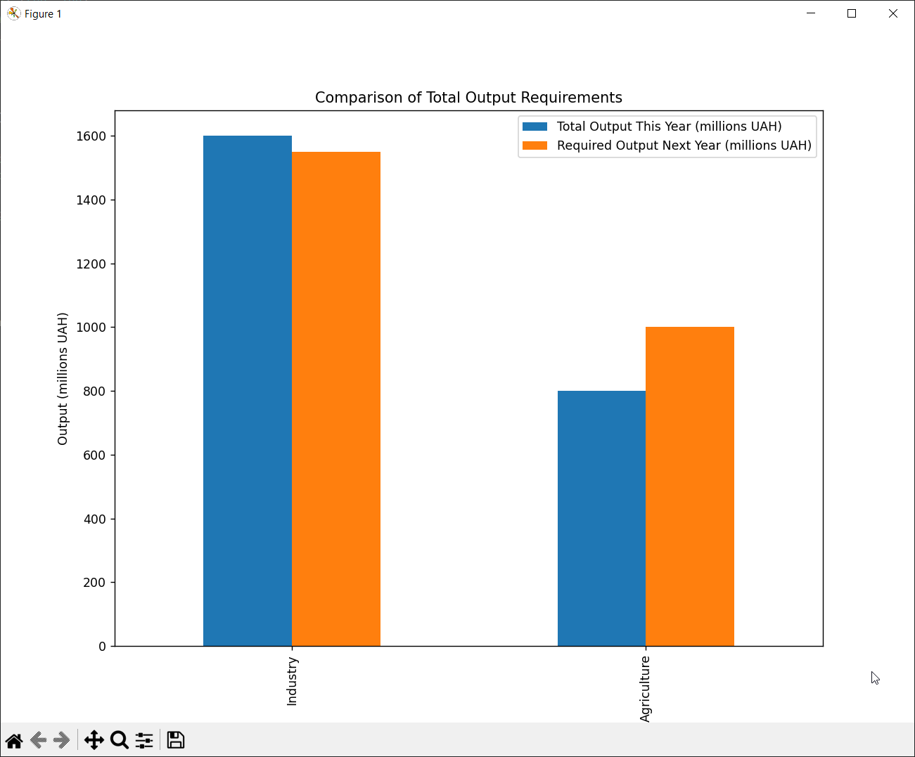

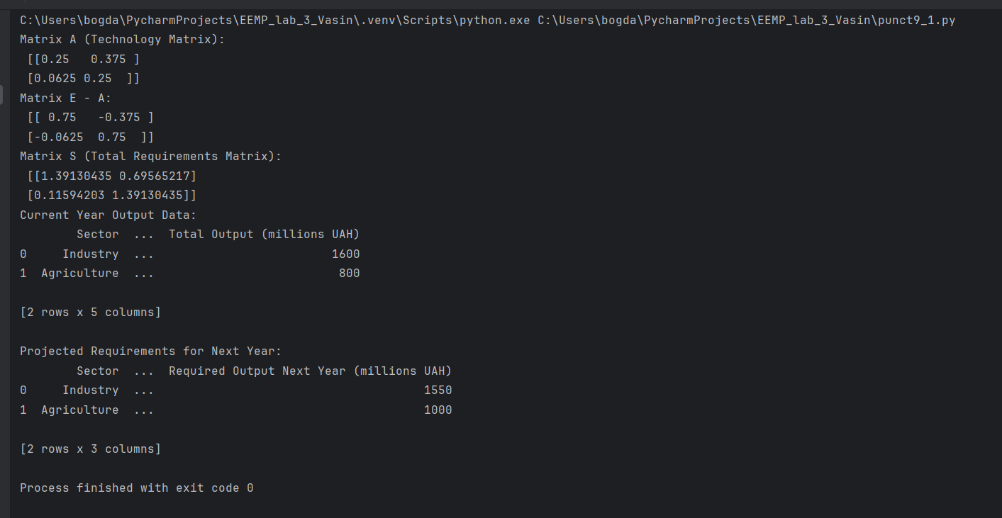

Опис коду:

Я імпортував необхідні бібліотеки для обробки даних та створив DataFrame з вхідними економічними даними для двох галузей: промисловості та сільського господарства. Далі обчислив загальний випуск продукції для поточного року, використовуючи суму потреб галузей та попиту населення.

Прогноз на наступний рік був розроблений на основі змін попиту, і я визначив необхідний загальний випуск для кожної галузі. За допомогою технологічної матриці *A* я розрахував матрицю повних затрат *S* для подальшого аналізу взаємозв'язків у виробничому процесі.

Використовуючи результати обчислень, я створив візуалізацію, яка порівнює поточний та прогнозований випуск продукції, відображаючи їх у вигляді стовпчикової діаграми. Завершивши аналіз, я вивів у консоль як табличні дані поточного року, так і прогнозовані потреби на наступний рік.

Хід роботи для вирішення завдання 9.2 детально виглядає наступним чином:

1. **Аналіз завдання**:

Розуміння вимог завдання, яке полягає в аналізі матриці виробничих кошторисів *A* та обчисленні її власних чисел, характеристичного поліному, числа Фробеніуса, а також правих та лівих векторів Фробеніуса.

Встановлення продуктивності матриці на основі числа Фробеніуса.

Знаходження матриці повних витрат *B*.

Перевірка збіжності суми ряду до матриці повних витрат з заданим критерієм збіжності.

Розрахунок вектора цін на основі заданого вектора доданої вартості в цінах.

1. **Розрахунки власних чисел та векторів**:

Використання NumPy для знаходження власних чисел та векторів матриці *A*.

Розрахунок власних чисел та векторів транспонованої матриці A^Tдля знаходження лівих векторів Фробеніуса.

1. **Характеристичний поліном і число Фробеніуса**:

Використання NumPy для обчислення коефіцієнтів характеристичного поліному матриці *A*.

Визначення числа Фробеніуса як максимального власного числа матриці.

1. **Висновок про продуктивність матриці**:

Аналіз власних чисел для визначення, чи є матриця продуктивною (тобто чи всі власні числа матриці A менші за 1).

1. **Матриця повних витрат**:

Використання формули B = (E - A)^{-1}для обчислення матриці повних витрат.

1. **Перевірка збіжності ряду**:

Обчислення ступенів матриці *A* за допомогою рекурсивного множення.

Додавання ступенів матриці починаючи з одиничної матриці та перевірка збіжності до матриці повних витрат.

1. **Розрахунок вектора цін**:

Розрахунок вектора цін p за формулою ( p = s cdot B^T ), де ( B^T )- транспонована матриця повних витрат.

1. **Програмування і виведення результатів**:

Інтеграція всіх кроків в Python код для автоматизації обчислень.

Створення DataFrame за допомогою Pandas для структурування та виведення результатів обчислень.

Виведення результатів обчислень в консоль для аналізу.

1. **Висновок**:

На основі власних чисел та числа Фробеніуса зроблено висновок, що матриця *A* є продуктивною, якщо число Фробеніуса менше за 1.

Вектор цін, знайдений на основі вектора доданої вартості, показує вартість кожного виробу, враховуючи вплив міжгалузевих відносин.

Цей підхід до обчислень та аналізу в рамках моделі Леонтьєва дає змогу зрозуміти внутрішню структуру економіки, оцінити її стійкість до змін у попиті та здійснити розрахунки для подальшого економічного планування.

Punct9_2.py:

import numpy as np  
import pandas as pd  
  
# Визначення матриці A  
A = np.array([  
 [0.1, 0.2, 0.4],  
 [0.3, 0.2, 0.3],  
 [0.1, 0.3, 0.2]  
])  
  
# Вектор доданої вартості в цінах  
s = np.array([0.4, 0.1, 0.3])  
  
# Одинична матриця E  
E = np.eye(3)  
  
# Власні числа і вектори матриці A  
eigenvalues_A, eigenvectors_A = np.linalg.eig(A)  
  
# Транспонування матриці A для знаходження лівих векторів  
AT = A.T  
eigenvalues_AT, eigenvectors_AT = np.linalg.eig(AT)  
  
# Визначення характеристичного поліному  
char_poly = np.poly(A)  
  
# Визначення числа Фробеніуса  
frobenius_number = np.max(np.abs(eigenvalues_A.real))  
  
# Власні вектори відповідно до числа Фробеніуса  
frobenius_vector_A = eigenvectors_A[:, np.argmax(np.abs(eigenvalues_A.real))]  
frobenius_vector_AT = eigenvectors_AT[:, np.argmax(np.abs(eigenvalues_AT.real))]  
  
# Розрахунок матриці повних витрат B  
B = np.linalg.inv(E - A)  
  
# Розрахунок вектора цін  
price_vector = np.dot(B.T, s)  
  
# Функція для обчислення ступенів матриці та їх різниць  
def matrix_powers_and_differences(A, max_power, convergence_threshold):  
 powers = [E]  
 differences = []  
 current_power = E  
 sum_series = np.copy(E)  
 for n in range(1, max_power + 1):  
 previous_power = current_power  
 current_power = np.dot(current_power, A)  
 powers.append(current_power)  
 differences.append(current_power - previous_power)  
 sum_series += current_power  
 if np.max(np.abs(differences[-1])) < convergence_threshold:  
 break  
 return powers, differences, sum_series, n  
  
# Виконання обчислень  
max_power = 20  
convergence_threshold = 0.01  
powers, differences, sum_series, n_converged = matrix_powers_and_differences(A, max_power, convergence_threshold)  
  
# Формування DataFrame для відображення результатів  
data = {}  
for i in range(len(powers)):  
 data[f"A^{i}"] = powers[i].flatten()  
 if i < len(differences):  
 data[f"A^{i+1}-A^{i}"] = differences[i].flatten()  
data[f"Sum Series (Converged at n={n_converged})"] = sum_series.flatten()  
  
# Результати обчислень  
df_results = pd.DataFrame(data)  
df_results = df_results.T # Транспонування для кращого відображення  
  
# Результати для виводу  
eigenvalues_info = {  
 'Eigenvalues': eigenvalues_A,  
 'Frobenius Left Vector (from A^T)': frobenius_vector_AT,  
 'Characteristic Polynomial': char_poly,  
 'Frobenius Number': frobenius_number,  
 'Full Cost Matrix B': B,  
 'Price Vector p': price_vector  
}  
  
# Виведення результатів у консоль  
print("Eigenvalues and Eigenvectors:\n")  
for key, value in eigenvalues_info.items():  
 if isinstance(value, np.ndarray):  
 print(f"{key}:\n{value}\n")  
 else:  
 print(f"{key}: {value}\n")  
  
print("Matrix Powers and Differences:")  
print(df_results)

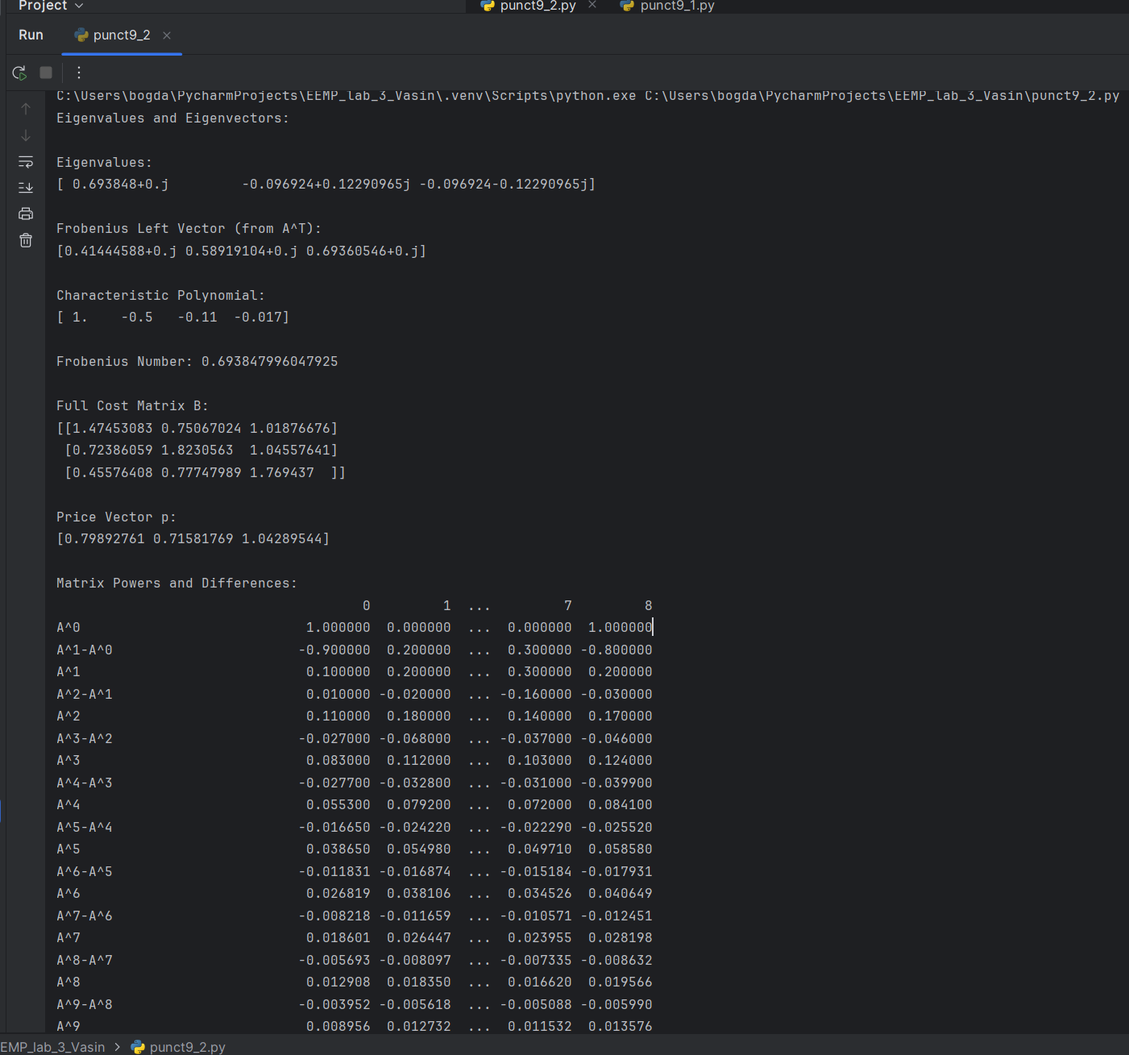

Опис коду:

У цьому коді я виконав ряд кроків для аналізу економічної моделі, зокрема знайшов власні числа матриці виробничих взаємозв'язків, визначив її характеристичний поліном, а також розрахував вектори Фробеніуса. Детальніше:

* Імпортував Pandas та NumPy для роботи з даними та матричних обчислень.
* Визначив матрицю *A*, що представляє виробничі зв'язки між галузями економіки.
* Обчислив власні числа і власні вектори для *A* і транспонованої матриці A^T, щоб знайти праві та ліві вектори Фробеніуса.
* Визначив характеристичний поліном матриці *A* та число Фробеніуса, яке використав для оцінки продуктивності матриці.
* Використовуючи обернену матрицю ( (E - A)^{-1} , розрахував матрицю повних витрат *B*.
* Обчислив вектор цін за формулою ( p = s cdot B^T ), де *s* - вектор доданої вартості в цінах.
* Створив функцію для обчислення ступенів матриці *A* та їх різниць, аналізуючи збіжність суми ряду до матриці *B*.
* Провів ці обчислення до тих пір, поки різниця між послідовними сумами ряду не стала меншою за заданий поріг збіжності.
* Створив та транспонував DataFrame, щоб зручно відобразити отримані результати у вигляді таблиці.
* Вивів всю інформацію у консоль, що дозволило оцінити власні числа, характеристичний поліном, число Фробеніуса, вектори Фробеніуса, матрицю повних витрат та вектор цін.

Такий підхід дає змогу глибоко аналізувати внутрішню структуру економічних взаємозв'язків та їх вплив на формування цін, що є ключовим для розуміння і планування економічних процесів.

**По коду:**

З точки зору предмету "Екологічні і економічні процеси та їх моделювання", перший код дозволяє аналізувати інтеракції між галузями виробництва та попитом споживачів в економіці, що є основою для розуміння як ресурси розподіляються і використовуються. Це допомагає визначити, як зміни в попиті впливають на обсяги виробництва різних галузей і, відповідно, на екологічну стійкість, оскільки розширення або скорочення виробництва може мати значний вплив на використання природних ресурсів і викиди забруднювачів.

Другий код розглядає економічні процеси через лінзу взаємозалежностей і зворотних зв'язків, які існують між галузями, використовуючи модель Леонтьєва. Знаходження власних чисел матриці продуктивності, числа Фробеніуса та вектора цін дає змогу оцінити стабільність та продуктивність економіки. Матриця повних витрат вказує на внутрішній зв'язок між виробництвом одних товарів та витратами на інші, що дає уявлення про те, як зміни у виробництві однієї галузі впливають на всю економіку. Це знання критично для збалансування економічного зростання з екологічними міркуваннями, такими як збереження ресурсів та зменшення негативного впливу на довкілля.

Обидва коди втілюють математичне моделювання в реальній практиці, даючи можливість економістам та екологам розробляти стратегії, які можуть сприяти сталому розвитку.

Exel версія:

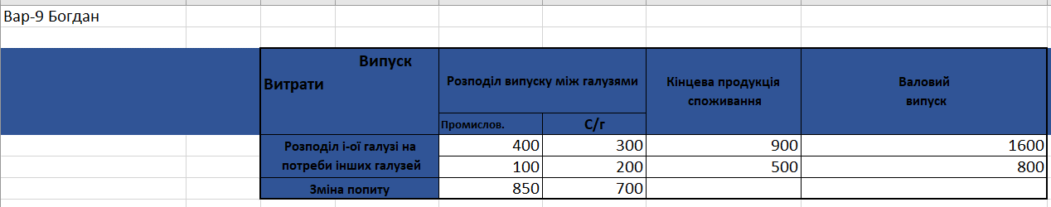

зображено таблицю в Excel, яка організована для аналізу виробничих процесів в економіці, поділеної на дві основні галузі: промисловість та сільське господарство. Ось детальний опис цієї таблиці:

**Структура Таблиці**:

* **Витрати / Випуск**: Ця колонка використовується для опису розподілу виробничих ресурсів та кінцевого продукту.
* **Промисловість / С/г**: Дані у цих двох колонках вказують на внутрішнігалузеві та міжгалузеві витрати, а також на випуск для промисловості (скорочено "Промислов.") та сільського господарства (скорочено "С/г").
* **Кінцева продукція споживання**: Вказує обсяги продукції, які споживаються населенням.
* **Валовий випуск**: Сумарний випуск продукції для кожної галузі.

Дані в таблиці надають інформацію про розподіл виробничих потужностей двох основних секторів економіки за минулий рік:

* **Витрати промисловості:** У стовпчику промисловості зазначено, що 400 млн. грн. були витрачені на потреби самої промисловості, а 100 млн. грн. пішли на потреби сільського господарства.
* **Витрати сільського господарства:** У стовпчику сільського господарства 300 млн. грн. були витрачені на потреби промисловості, а 200 млн. грн. на потреби самого сільського господарства.
* **Споживання населення:** Кінцева продукція для споживання населенням складала 900 млн. грн. від промисловості та 500 млн. грн. від сільського господарства.
* **Валовий випуск:** В результаті загальний валовий випуск склав 1600 млн. грн. для промисловості та 800 млн. грн. для сільського господарства.

Окремо наданий рядок для "Зміни попиту", який відображає прогнозовані цифри на наступний рік: 850 млн. грн. попит на продукцію промисловості та 700 млн. грн. на продукцію сільського господарства.

Ці дані можуть використовуватися для моделювання економічних процесів та аналізу взаємозв'язків між виробничими галузями. Розуміння, як зміна попиту впливає на виробництво, дозволяє визначити потенційні економічні наслідки та необхідні коригування в розподілі ресурсів. Оскільки валовий випуск є вищим для промисловості, ця галузь може мати більший вплив на економічні і, потенційно, на екологічні процеси в країні. Більший випуск у промисловості може вказувати на більше споживання ресурсів та викиди в атмосферу, що вимагає додаткових зусиль з боку управління ресурсами та зниження негативного впливу на довкілля.

Зміна попиту також може вимагати адаптації виробничих процесів. Збільшення попиту може призвести до необхідності збільшення виробничих потужностей, що може вплинути на екологічний стан через більше використання природних ресурсів або збільшення відходів та викидів. З іншого боку, прогнозуєме зростання попиту може стимулювати інновації, наприклад, впровадження більш ефективних та екологічних технологій виробництва.

Таблиця, представлена на скріншоті, є корисним інструментом для моделювання економічних процесів, оскільки вона дозволяє зібрати та аналізувати дані, виявляти тенденції та здійснювати прогнозування. Такий аналіз допомагає формулювати рекомендації та стратегії для економічного розвитку, який враховує не тільки фінансові, але й екологічні аспекти.

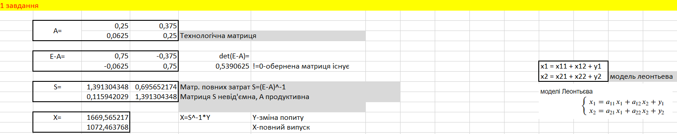

На скріншоті зображено таблицю, що містить елементи економічної моделі Леонтьєва, яка використовується для аналізу виробничих взаємозв'язків у економіці.

Стовпчики та Рядки Таблиці:

* А=: Технологічна матриця, що показує відносні витрати кожної галузі на одиницю продукції іншої галузі.
* E-A=: Розрахунок матриці, яка відображає різницю між одиничною матрицею *E* і технологічною матрицею *A*. Це необхідно для подальшого визначення матриці повних затрат.
* S=: Матриця повних затрат, обчислена як обернена від *E*−*A*. Позитивні значення матриці *S* вказують на те, що матриця *A* є продуктивною, що означає, що економіка здатна генерувати випуск продукції, достатній для задоволення власних виробничих потреб та попиту споживачів. Важливо відзначити, що ця характеристика важлива для забезпечення економічної стійкості та розвитку.
* **X=**: Ці числа в таблиці вказують на обчислений загальний випуск для кожної галузі, необхідний для задоволення зміненого попиту, який є визначеним у завданні. Використовуючи формулу *X*=*S*⋅*Y*, де *Y* — це новий попит, ми отримуємо прогнозований повний випуск продукції.

**Модель Леонтьєва**: На правій стороні таблиці присутні формули, які є вираженням моделі Леонтьєва, показуючи залежності виробництва від внутрішнього та зовнішнього попиту. Формули вказують на те, як випуск кожної галузі (x1 для промисловості та x2 для сільського господарства) залежить від внутрішніх виробничих потреб (а11x1 + а12x2 для промисловості та а21x1 + а22x2 для сільського господарства) та від попиту споживачів (y1 та y2 відповідно).

Така таблиця і модель Леонтьєва важливі для планування в економіці, оскільки дозволяють оцінити вплив змін у попиті на загальну виробничу структуру та ідентифікувати потенційні екологічні наслідки через зміни у рівнях виробництва. Можливе зростання виробництва може збільшити використання ресурсів та вплив на довкілля, що потребує врахування при екологічному плануванні та реалізації стратегій сталого розвитку.

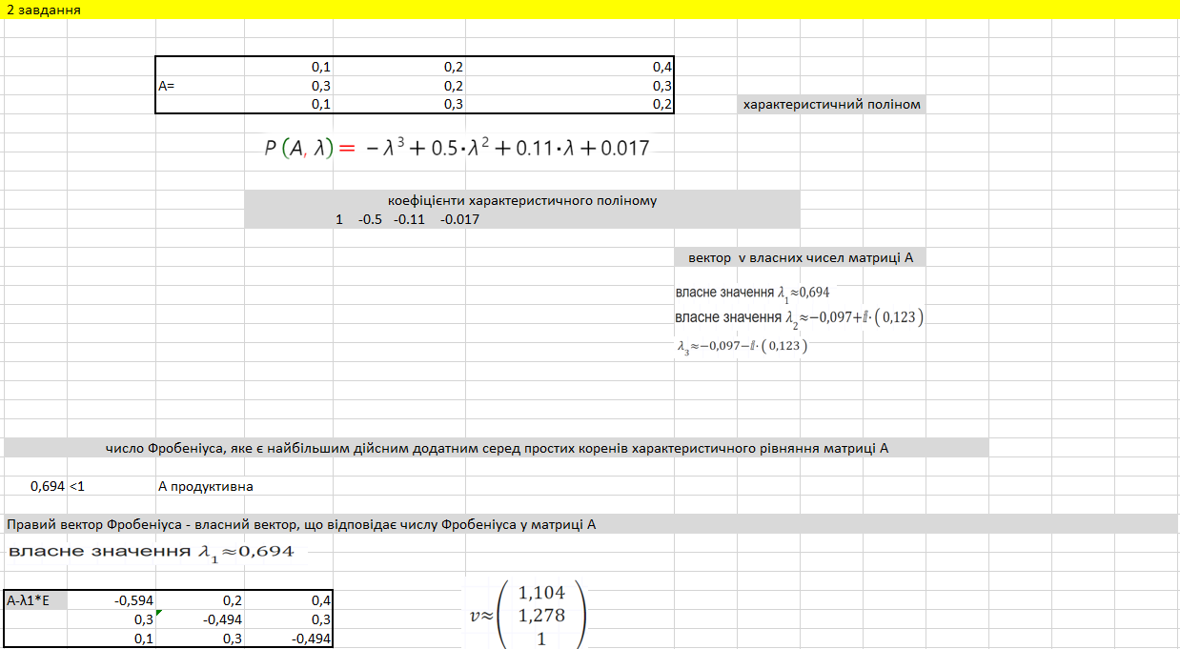

На цьому скріншоті зображено Excel таблицю, яка використовується для економічного моделювання на основі моделі Леонтьєва, що допомагає аналізувати міжгалузеві зв'язки виробництва та їх вплив на економіку.

Таблиця містить наступні елементи:

1. Технологічна матриця *A*:
   * Показує, яку частку від виробництва однієї галузі використовується в іншій для створення кожної одиниці продукції.
2. Характеристичний поліном *P*(*A*,*λ*):
   * Визначається рівнянням –*λ^*3+0.5*λ^*2+0.11*λ*+0.017 та вказує на характеристики власних чисел матриці.
3. Коефіцієнти характеристичного поліному:
   * Числові значення коефіцієнтів поліному 1,−0.5,−0.11,−0.017 визначаються на основі матриці *A*.
4. Власні числа матриці *A*:
   * *Λ_*1​=0.694 є дійсним числом і відображає найбільше власне число, відоме як число Фробеніуса, що свідчить про продуктивність економічної системи, оскільки воно менше за 1.
   * *Λ_*2​ і *λ_*3​ є комплексно спряженими числами і показують динамічні властивості системи.
5. Правий вектор Фробеніуса:
   * Представлений як власний вектор, що відповідає числу Фробеніуса, використовується для визначення напрямку зростання або з меншення виробництва в контексті заданих економічних умов. Власний вектор показує відносне співвідношення випуску продукції між галузями при зміні попиту.

**Матриця *A*−*I*⋅*λ_*1​:**

Це обчислення демонструє процес віднімання добутку одиничної матриці та власного числа від технологічної матриці, що є ключовим кроком у визначенні власних векторів.

**Число Фробеніуса**:

* Підтверджується тим, що найбільше власне число матриці *λ_*1​=0.694, що менше за одиницю, свідчить про те, що економічна система є продуктивною.

Цей аналіз надзвичайно важливий для розуміння економічних процесів, оскільки він дозволяє оцінити здатність економічної системи до самовідтворення та зростання. У контексті "Екологічних і економічних процесів та їх моделювання" це розуміння може бути застосоване для оцінки того, як економічні дії впливають на довкілля, і дозволяє розробити стратегії, що забезпечують збалансований розвиток, враховуючи екологічні обмеження та потреби.

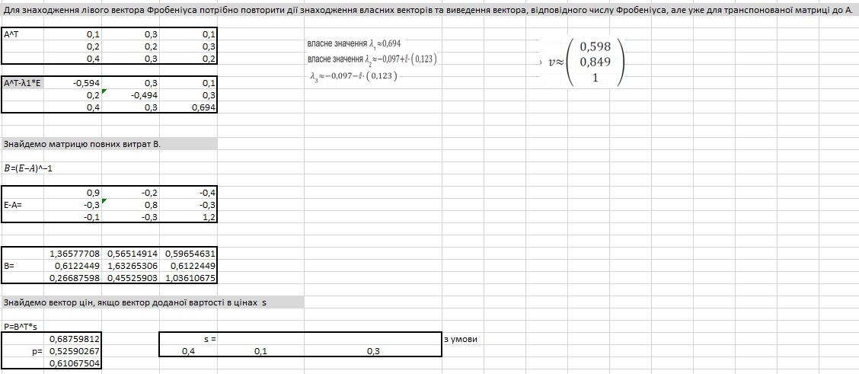

На скріншоті представлено таблицю Excel, яка використовується для обчислення ключових компонентів моделі вводу-виводу Леонтьєва, зокрема, для визначення лівих векторів Фробеніуса, матриці повних витрат, та вектора цін. Ця модель допомагає в аналізі економічної структури та взаємодії між галузями, а також має значення для оцінки впливу економічних активностей на екологію.

**Детальний опис скріншоту:**

* У верхньому лівому куті показано матрицю *A^T* — транспоновану технологічну матрицю *A*, яка представляє відносні витрати кожної галузі на виробництво одиниці продукції іншої галузі.
* Нижче розташована різниця між *A^T* і добутком одиничної матриці та власного числа Фробеніуса (*λ_*1​). Це використовується для визначення лівих векторів Фробеніуса.
* Праворуч зазначено власні числа матриці *A*, де *λ_*1​ — найбільше власне число, що визначає продуктивність системи (число Фробеніуса).
* Під таблицею транспонованої матриці знаходиться обчислена матриця повних витрат *B*, яка використовується для розрахунку впливу виробничих змін в одній галузі на виробництво в іншій.
* Внизу розміщено розрахунок вектора цін за допомогою формули *p*=*B^T*⋅*s*, де *s* — вектор доданої вартості. Вектор цін показує вартість кожного товару з урахуванням взаємного впливу галузей.

**Аналіз з точки зору предмету:**

Моделювання економічних процесів із застосуванням матриці повних витрат та вектора цін є центральним для розуміння комплексних економіко-екологічних відносин. Ці розрахунки дозволяють не тільки прогнозувати економічні наслідки змін у виробництві та попиті, але й оцінювати потенційний екологічний вплив. Наприклад, розширення виробництва в одній галузі може вимагати збільшення використання природних ресурсів та енергії, що веде до збільшення емісії викидів і відходів.

Модель Леонтьєва дозволяє визначити критичні точки в економіці, де такі зміни мають найбільший вплив, та розробляти стратегії для балансування економічного зростання з екологічною стійкістю. Вектор цін, отриманий у результаті, надає інформацію про справедливу вартість продукції з урахуванням екологічних затрат, що може бути використане для регулювання ринкових цін та підтримки сталого ресурсовикористання.

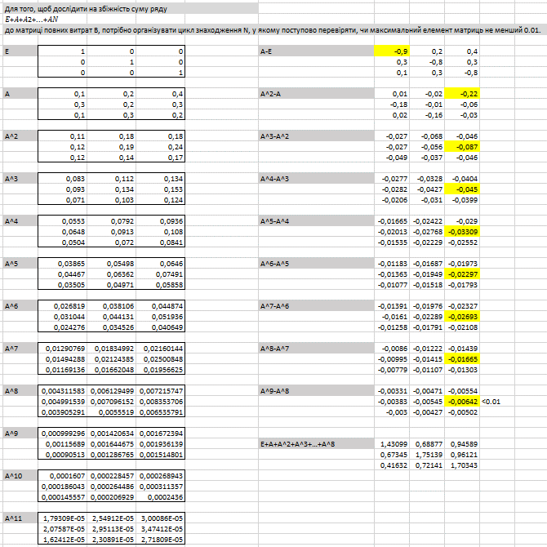

На скріншоті представлено таблицю Excel, яка використовується для обчислення збіжності суми ряду матриць у контексті моделі Леонтьєва, ключової для аналізу економічних систем. Таблиця демонструє послідовне піднесення технологічної матриці *A* до степеня та розрахунок суми цих ступенів, що відповідає взаємозалежності галузей економіки.

1. **Матриці Ступенів *A***:
   * Вказані матриці *A*, *A^*2, *A^*3, і так далі, до *A^*11, де кожна наступна матриця обчислена як добуток попередньої матриці на *A*. Ці матриці відображають збільшення взаємозалежності виробництва з кожним додатковим циклом виробництва.
2. **Розрахунки *E*−*A* та Суми Рядів**:
   * Використовується одинична матриця *E* та віднімається матриця *A* для створення нової матриці, яка використовується для обчислення суми рядів.
   * Сума рядів (*E*+*A*+*A^*2+…+*A^n*) показує кумулятивний вплив взаємозалежності галузей на економіку.
3. **Критерій Збіжності**:
   * Числові значення в останній колонці кожного ряду *A^n*−*A^n*−1 порівнюються з порогом збіжності 0.01, щоб визначити, коли сума ряду стабілізується.
4. **Остаточна Сума Ряду**:
   * Останній рядок знизу показує фінальний результат суми рядів, який наближається до матриці повних витрат *B*.

**Аналіз з точки зору предмету:**

У контексті "Екологічних і економічних процесів та їх моделювання" таблиця відіграє ключову роль у визначенні структури виробництва та її впливу на екологічну систему. Послідовний розрахунок ступенів матриці *A* та аналіз збіжності суми ряду дозволяє визначити, наскільки мала зміна у виробництві однієї галузі може впливати на інші галузі та загальну економіку, включаючи використання природних ресурсів та емісію забруднюючих речовин. Знання про збіжність цієї системи допомагає у прогнозуванні довгострокових економічних тенденцій та формулюванні стійких екологічних політик.

**Висновок:**

Я навчився застосовувати математичні та комп'ютерні інструменти для аналізу економічних процесів у контексті промисловості та сільського господарства. Використовуючи моделі розподілу виробництва, я зміг визначити, як зміни у попиті впливають на загальний випуск галузей, і як ці зміни потрібно враховувати для планування на наступний рік. Завдання 9.1 дало мені можливість розрахувати необхідний випуск продукції, щоб задовольнити зростаючий попит, використовуючи реальні економічні дані.

У завданні 9.2 я зосередився на вивченні внутрішньої структури економіки через матрицю виробничих взаємозв'язків. Я дізнався, як визначати власні числа і вектори матриці, використовуючи їх для обчислення характеристичного поліному та числа Фробеніуса. Це допомогло мені зрозуміти концепцію продуктивності матриці та її вплив на економіку. Також я навчився визначати матрицю повних витрат та вектор цін, які є критичними для розуміння вартісної структури товарів.

В цілому, ці завдання підкреслили важливість інтеграції екологічних і економічних підходів у плануванні та управлінні ресурсами. Вони також показали, як математичне моделювання може допомогти в аналізі складних економічних систем і сприяти сталому розвитку.